東京都立大学学術情報基盤センター長 殿
修士論文の公開・複写許諾に関する申出書

東京都立大学図書館荒川館で保管する私の修士論文の機関リポジトリへの登録および複写、閲覧の可否については、以下のとおりとします。

年 月 日

年 月 日 修士（ 学）取得予定

論題：

氏名：
（学修番号： ）（ 専攻）

修了後の連絡先： （Tel）
（E-Mail）
（自宅住所）

指導教員： ㊞

共著者がいる場合、以下の公開・複写許諾内容について、共著者に確認の上、右に○をつけてください。
→ 許諾済

許諾範囲（該当するものを で囲んでください）

(1) 要旨のホームページ公開
※図書館荒川館HPでの公開
許諾する | 許諾しない

(2) 図書館内での閲覧
許諾する | 要旨のみ許諾する | 許諾しない

(2)で「許諾する」「要旨のみ許諾する」を選択した方のみ、以下も回答してください
(3) 図書館内での複写
全文許諾する | 要旨のみ許諾する | 許諾しない

(3)で「全文許諾する」を選択した方のみ、以下も回答してください
(4) 機関リポジトリ（裏面参照）での全文の公開
申請する | 申請しない
公開時期に指定がある場合
年 月 日以降
※機関リポジトリに登録する場合、
PDFファイル形式の電子データ提出し
てください。

- 図書館内での閲覧について「許諾しない」を選択した場合でも、3年後に無条件で公開します。
- 許諾内容に変更が生じた場合は、裏面問合先までご連絡ください。

【東京都立大学機関リポジトリ「みやこ鳥」について】

東京都立大学機関リポジトリ「みやこ鳥」では、本学において作成された学術研究成果を電子的に収集・蓄積・保存し、インターネットを通じて無償公開しています。

詳細は以下のURLをご覧ください。
https://tokyo-metro-u.repo.nii.ac.jp/
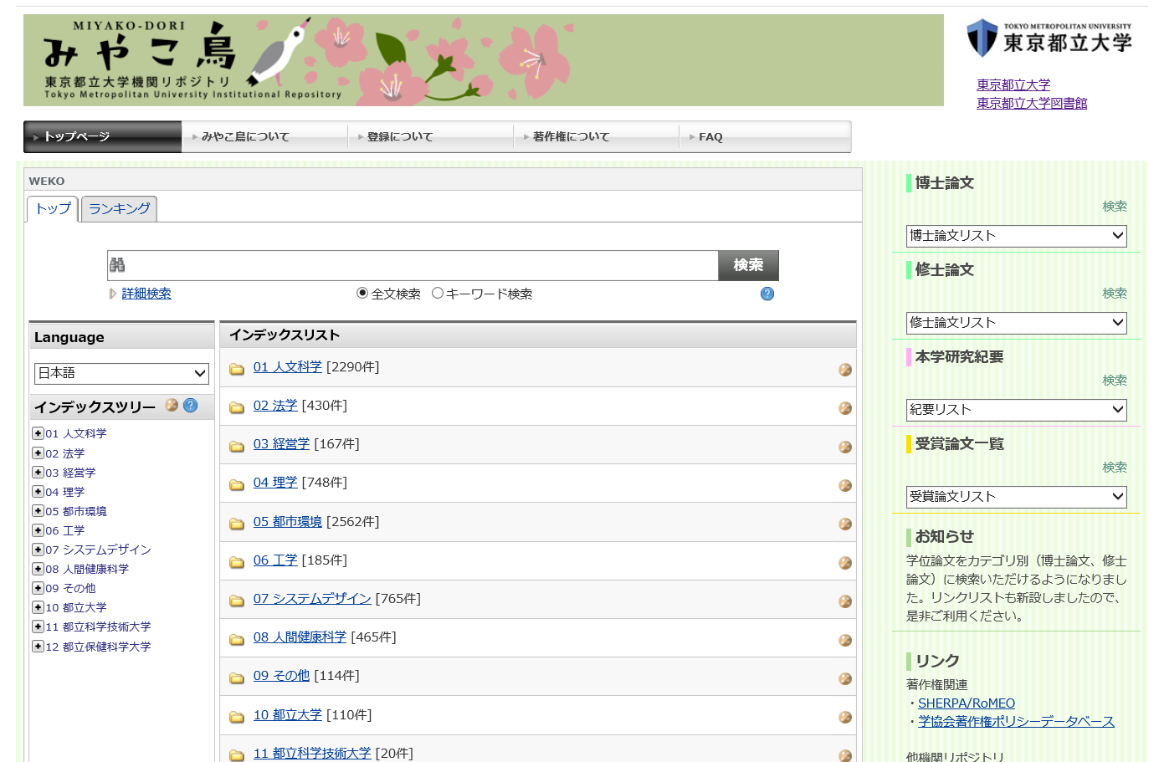

【機関リポジトリでの公開を申請した場合、以下の内容を許可したことになります】
- 当該学術研究成果を複製し、リポジトリを構築するサーバに格納すること
- ネットワークを通じて複製物を広く社会に無償で公開（送信）すること
- 複製物の保全（バックアップ）及び利用のための複製を行うこと

運用指針は以下のURLをご参照ください。
https://tokyo-metro-u.repo.nii.ac.jp/?action=common_download_main&upload_id=39

【機関リポジトリ申請のための論文データ（PDF）提出方法】
- 機関リポジトリでの公開を申請する方は、PDFファイル形式の論文データをemailに添付するか、CD-R等のメディアに保存して提出してください。
- 提出するPDFに自分でセキュリティ設定を行うことにより、公開するデータの印刷やコピー&ペーストの可否を設定することができます。
- 万が一、機関リポジトリに申請すると申し出ているにもかかわらず、PDFが提出されない場合は、本学でPDFの作成を行います。この場合、セキュリティの設定は行いません。なお、紙から作成するため、データが劣化する場合があります。
- 提出先は以下のとおりです。
東京都立大学図書館荒川館 電話：03-3819-7146（内線261）
E-mail：repo_hs@tmu.ac.jp

【問合先】
指導教員又は以下までご連絡ください。

● 荒川キャンパス管理部学務課教務係
電話：03-3819-1211（内線225）
E-Mail：adm_kyo@tmu.ac.jp
● 東京都立大学図書館荒川館
電話：03-3819-7146（内線261）
E-mail：repo_hs@tmu.ac.jp

